Кленин Егор, Калинов Александр
3 курс, ФТФ-ФПД

Лабораторная работа №1
Аналоговые ключи. Устройство выборки-хранения

- Цель работы: Изучить устройство, принцип действия, основные параметры и область применения аналоговых ключей на полевых транзисторах, а также устройство выборки-хранения, построенное на их основе.

- Схема:
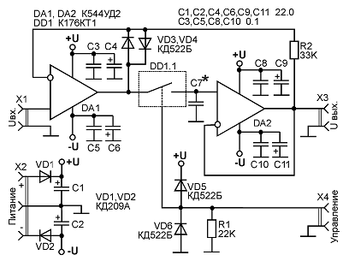
- Измерения, расчёты:

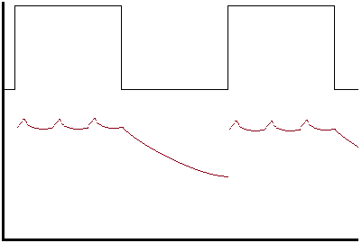

- Вывод: в ходе работы мы изучили устройство, принцип действия, основные параметры и область применения аналоговых ключей на полевых транзисторах, а также устройство выборки-хранения, построенное на их основе.
Так же в работе наблюдался шум неизвестного происхождения в виде периодических импульсов частотой около килогерца и амплитудой около полувольта (см. осциллограмму).

